**جامعة بغداد المرحلة الرابعة**

**كلية العلوم للبنات التكوين الجنيني العملي**

**قسم علوم الحياة المختبر الثالث**

التكوين الجنيني للرمـيـح Embryology of Amphioxus

يعتبر الرميح من الحبليات الابتدائية ، ويشكل حلقة وصل بين الحيوانات اللافقرية والفقرية؟؟ وهو حيوان بحري يعيش مطمور في الضفاف الرملية, يمتاز بـ:

1. مضغوط الجانبين مدبب النهايتين جلده شفاف ولذلك نتمكن من رؤية أحشائه الداخلية.
2. الجسم مدعم بأزواج من القطع العضلية تمتد على جانبي الجسم.
3. يمتلك انبوب عصبي neural tube يمتد على طول الجسم أسفل الزعنفة الظهرية, وللأسفل منه يمتد حبل صلد يعرف بالحبل الظهري notochord.
4. الجهاز الهضمي يبتدأ بزوائد أصبعية الشكل تسمى الذؤبات الفمية buccal cirri, بحركتها تدفع الماء المحمل بالاوكسجين والغذاء إلى داخل الجسم في ردهة يحدها من الخلف حاجر يسمى البرقع velum والذي يتوسطه فتحة الفم mouth. يندفع الماء عبر الفم إلى الجزء الثاني من القناة الهضمية وهو البلعوم pharynx, وهو كيس متوسع يوجد على جدرانه الجانبية عدد كبير من الشقوق الخيشومية gill slits, ومن ثم يؤدي البلعوم إلى تركيب أنبوبي هو الأمعاء intestine, وفي نقطة إلتقاء البلعوم مع الأمعاء يبرز إندلاق خارجي نحو الأمام يسمى الردب الكبدي hepatic diverticulum, وتفتح النهاية الخلفية للأمعاء إلى الخارج عبر فتحة المخرج anus.
5. 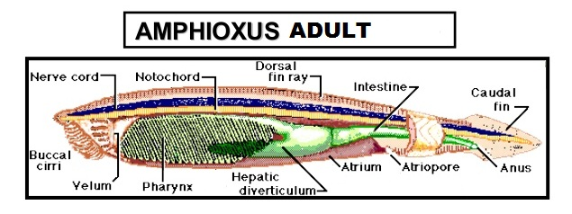الأجناس فيها منفصلة, حيث تحتوي أجسامها على 26- 28 زوج من المناسل gonads تقع بين القطع العضلية وجدار البلعوم في تجويف يسمى الرهة atrium. في فترة التزاوج تتمزق جدران المناسل لتنطلق الأمشاج الجنسية إلى الردهة ومن ثم إلى الخارج عبر فتحة الردهة atriopore, حيث يتم الأخصاب خارج الجسم في الماء. تكون المناسل ذات شكل خارجي متشابه في كلا الجنسين حيث انها عبارة عن كيس مغلق يحتوي على خلايا تمثل مراحل تكوين الحيامن في الذكور ، او مراحل تكوين البيوض في الاناث ، ومن ثم فأنه لا يمكن تمييز الذكور عن الاناث الا بالدراسة التشريحية المجهرية . تكون بيضة الرميح صغيرة الحجم, قليلة المح microlecithal, طرفية التوزيع telolecithal ، بالرغم من ان الاختلاف في كمية المح بين نصفي البيضة، الحيواني والخضري ليس كبيرا. أما الحيمن فهو الوحيد ذو رأس كروي يحمل في قمته الجسيم الطرفي وله قطعة وسطية قصيرة جداً وذيل طويل جداً.

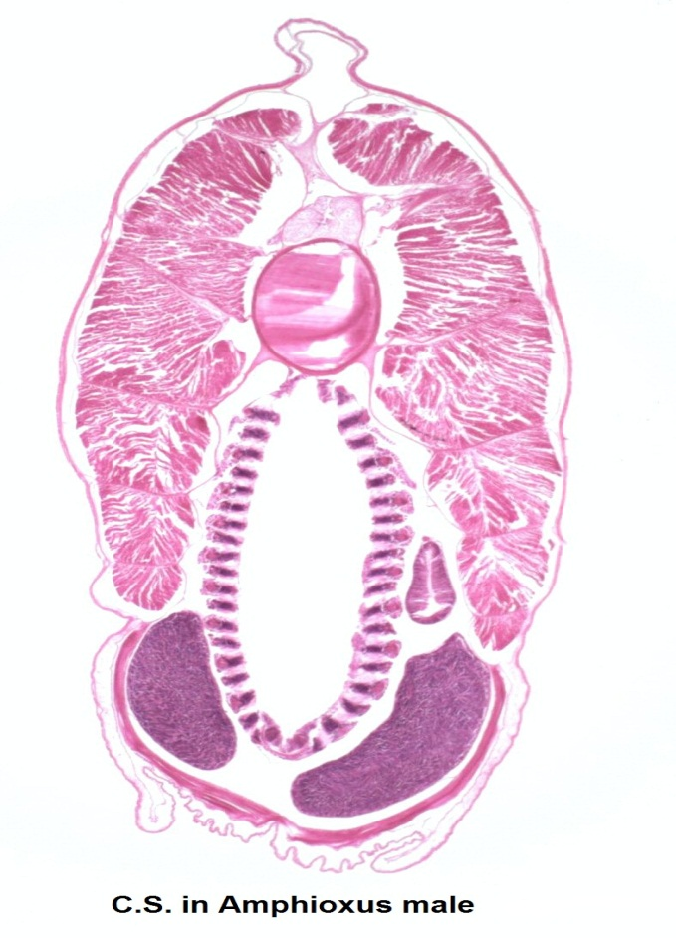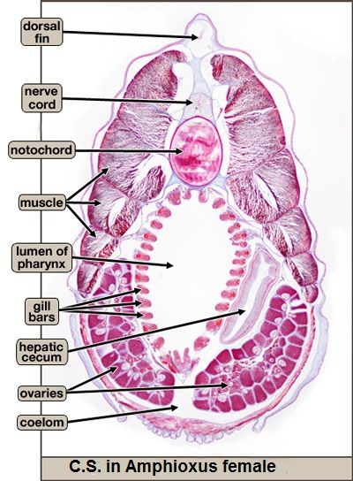

**التفلج وتكوين الاريمة Cleavage & Blastula formation**

تمر البيضة المخصبة بسلسلة من الإنقسامات الخيطية المتكررة لتتحول من جنين أحادي الخلية إلى كرة من الخلايا وتعرف هذه العملية بالتفلج cleavage. يبدأ التفلج بعد اكتمال الاخصاب ويكون بعدة مستوياتوهي:

1. يكون التفلج الاول بمستوى عمودي (طولي ) وكامل
2. الثاني مشابه للاول لكنه عمودي عليه ، فتتكون نتيجة لذلك اربع فلجات متساوية .
3. اما التفلج الثالث فأنه يكون افقيا وبمستوى اعلى قليلا من خط استواء الخلايا ، وذلك بسبب وجود كمية من المح في نصف الكرة الخضري . وهذا ما يؤدي الى تكون ثمان فلجات ، الاربعة العليا اصغر قليلا من تلك الموجودة الى الاسفل ، ومن ثم فأن الصغرى تدعى بالفلجات الصغيرة micromeres، بينما تدعى الثانية بالفلجات الكبيرة macromeres .
4. تنقسم الفلجات الثمانية في التفلج الرابع بمستويين عموديين مما يؤدي الى تكون 16 خلية
5. وهذه يقسمها مستويان افقيان في التفلج الخامس يكون نتيجته 32 فلجة .
6. تستمر عملية تفلج الخلايا بعد ذلك بشكل مستقل لكل خلية ، ولكن يبقى حجم الخلايا في نصف الكرة الخضري اكبر من حجمها في نصف الكرة الحيواني . ويميل الجنين الى اتخاذ شكل ثمرة التوت ، ولذلك يسمى هذا الدور بالدور التوتي morula stage .

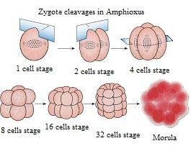

1. اثناء التفلج تتكون بين الخلايا فسح, ونتيجة للانقسامات المتكررة يصبح الجنين كروي الشكل ذو تجويف مركزي مملوء بسائل يطلق عليه الجوف الاريمي blastocoel ومحاط بصف واحد من الخلايا الصغيرة في القطب الحيواني والكبيرة في القطب الخضري يطلق عليها بالادمة الأرومية blastoderm, ويدعى الجنين ككل بالأُريمة blastula.

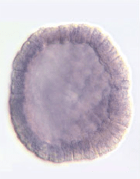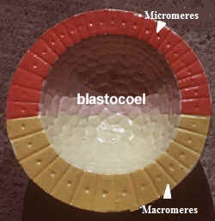

**تكوين المعيدة Gastrula formation**

تعاني الخلايا الأدمة الارومية تكاثر سريع, ثم تتسطح من جهة القطب الخضري، ومن ثم تنبعج نحو الداخلويستمر إندفاع خلايا القطب الخضري نحو الداخل إلى أن ينطبق القطب الخضري على القطب الحيواني،يقابل ذلك تلاشي الجوف الارومي تدريجيا، وتكون جوف جديد يعرف بالجوف المُعيدي او المعي القديم gastrocoel or archenteron. ليتحول شكل الجنين من كروي الشكل إلى كوبي الشكل ثنائي الطبقة, يطلق عليه بالمعيدة المبكرة early gastrula.

تتقارب حافات التركيب الكوبي والتي تدعى بالشفاة lips من بعضها البعض تاركةً فتحة صغيرة تمثل إتصال الجوف المعيدي بالمحيط الخارجي, ويطلق عليها بالفتحة الأرومية blastopore. حين ذلك يصبح شكل الجنين كروي ذو تجويف معيدي مركزي ومحاط بطبقتين من الخلايا, الخارجية هي الأديم الظاهرectoderm ( يشتق منها خلايا البشرة والجهاز العصبي), والداخلية هي الأديم المتوسط الباطن mesentoderm (يشتق منها الأديم المتوسط وكل الأعضاء الناشئة منه مثل الجهاز البولي والتناسلي والقلب والأديم الباطن وكل الأعضاء الناشئة منه كالجهاز الهضمي, إضافةً إلى الحبل الظهري), وحينها يطلق على المعيدة بالمعيدة المتقدمة بالنمو late gastrula. بعد ذلك يشهد الجنين استطالة على إمتداد المحور الطولي ثم يدخل الجنين في مرحلة تكوين الاعضاء .Organogenesis

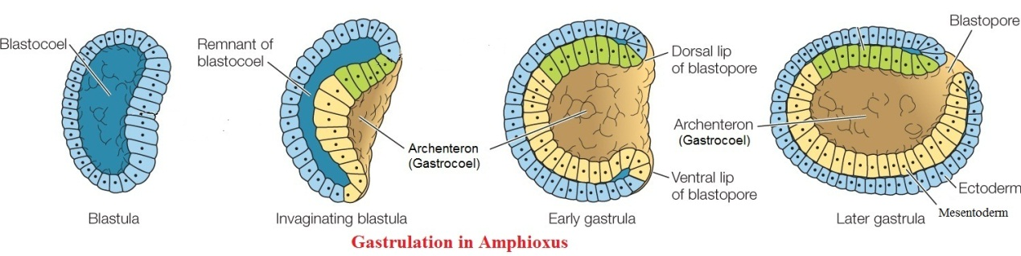

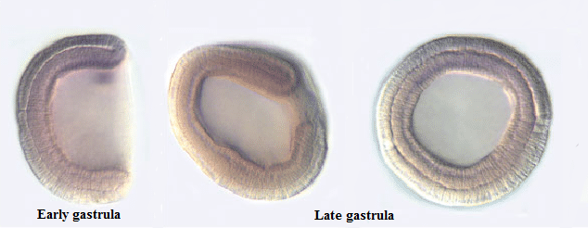

**تكوين بداءات الاعضاء (Formation of organ rudiements )**

يتكامل تكوين الطبقات الجرثومية ، وتبدأ هذه الطبقات بتكوين بداءات الاعضاء ، وكما يأتي :

**1- الجهاز العصبي Nervous system**

يتسطح الإكتوديرم على طول الخط الوسطي الظهري للجنين زنطلق على التسطح بالصفيحة العصبية neural plate. تشهد هذه الصفيحة إنخفاضاً في وسطها وهذا الإنخفاض يزداد بالعمق تدريجياً ليكون الإخدود العصبي neural groove وتسمى حافتاه بالطيتين العصبيتين neural folds. تقترب الطيتان من بعضهما وتلتحم لتكوين الأنبوب العصبي neural tube. وبعد تكوين الأنبوب العصبي تقترب حافتا الأديم الظاهرالحرة من بعضها البعض وإلى الأعلى من الأنبوب العصبي وتلتحم مكونةً طبقة البشرة epidermis.

2- **الميزوديرم Mesoderm والحبل الظهري Notochord والمعي Gut**

في الوقت الذي تتكون فيه الصفيحة العصبية وتستمر بإتجاه تكوين الأنبوب العصبي, تعاني طبقة mesentoderm من اذدلاقان جانبيان نحو الخارج نطلق عليها بجيوب الميزوديرم mesodermic pouches. تنفصل هذه الجيوب بشكل مستقل عن الطبقة الجرثومية المكونه لها بشكل اكياس صلدة في االبداية ومن ثم تكتسب تجويف وسطي وتسمى هذه الأكياس بأكياس الميزوديرم mesodermic sac. وفي نفس الوقت الذي تتكون فيه جيوب الميزوديرم من جانبي طبقة الميزنتوديرم, تنفصل خلايا الميزنتوديرم في المنطقة الوسطية الظهرية الواقعة بين جيوب الميزوديرم وتتجمع بشكل حبل صلد غير مجوف هو الحبل الظهري notochord.

تنمو الحافات الحرة لما تبقى من طبقة الميزنتوديرم بعد انفصال الحبل الظهري والجيوب الميزوديرمية باتجاه بعضها حتى تلتقي في الخط الوسطي الظهري مكونةً بذلك طبقة الأديم الباطن endoderm المكونة لجدار القناة الهضمية gut.

ينمو الجزء السفلي للاكياس الميزوديرمية بين طبقتي الاكتوديرم والاندوديرم حتى تلتقي في الخط الوسطي البطني تحت القناة الهضمية ، وبذلك يتصل تجويف الكيس الايمن مع تجويف الكيس الايس, حيث يؤدي ذلك الى تكوين تجويف مستمر على طول الجنين يعرف ، بالجوف الجسمي العام coelom. وهنا يكون جوف الجسم العام محصور بين طبقتين من الميزوديرم:

1. خارجية تقع أسفل طبقة الإكتوديرم وتسمى بالميزوديرم الجسمي somatic mesoderm
2. داخلية تقع أعلى طبقة الإندوديرم وتسمى الميزوديرم الحشوي splanchnic mesoderm.

بينما يبقى الجزء الظهري للأكياس كما هو ونطلق عليه بالجسيدة somite. يدعى الجزء الخارجي من الجسيدة بالقطعة الأدمية dermatome, ومنها تنشأ طبقة الأدمة. بينما يدعى الجزء العلوي من الجسيدة بالقطعة العضلية myotome, ومنها تنشأ العضلات الهيكلية, أما الجزء الداخلي من الجسيدة فيعرف بالقطعة الصلبة sclerotome, والتي تكون الغمد المحيط بالحبل الظهري.

